- Rozdział pierwszy – przegląd rozwiązań
- Architektura większości stosowanych systemów
  - Pojedyncze skrzyżowanie
Zaproponowane rozwiązanie nie musi wcale ograniczać się do jednego skrzyżowania. System może zostać zainstalowany na wielu odcinkach, jednak brakuje połączenia między poszczególnym systemami. Skrzyżowania wzbogacone o sztuczną inteligencję działają dla siebie. Brakuje tutaj wymiany informacji. Jest to tak zwane podejście mikroskopowe, ponieważ interesuje nas tylko lokalne rozwiązanie problemu zarządzania ruchem ulicznym.
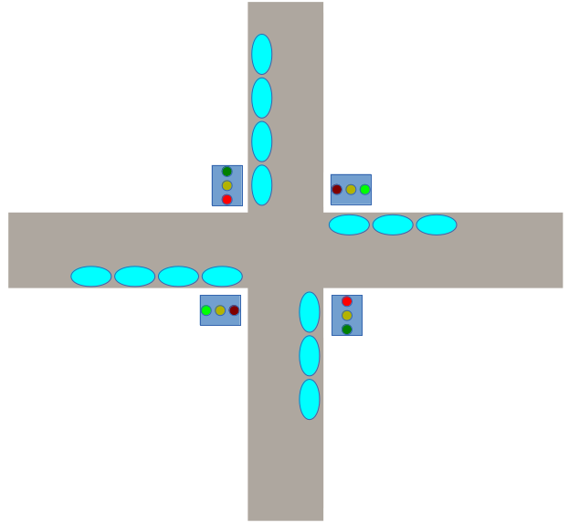Illustration 1: System jest zaimplementowany na pojedynczym skrzyżowaniu.
  - System wieloagentowy w architekturze „blackboard”
System wieloagentowy o architekturze „Blackboard” charakteryzuje się przede wszystkim wspólną bazą wiedzy zarządzaną przez kontroler. Każdy z agentów może zostać zaimplementowany w dowolny sposób, ważna jest tylko umiejętność korzystania ze tak zwanej „czarnej skrzynki”, w której zawarta jest cała dostępna wiedza, czy to o aktualnym stanie dróg, sytuacji w innych częściach miasta lub też opis strategi zarządzania ruchem drogowym. Strategi może się zmieniać w zależności o warunków pogodowych, czynników społecznych i kulturowych, czy też nieprzewidzianych zdarzeń takich jak wypadek samochodowy lub remont na danym odcinku drogi.
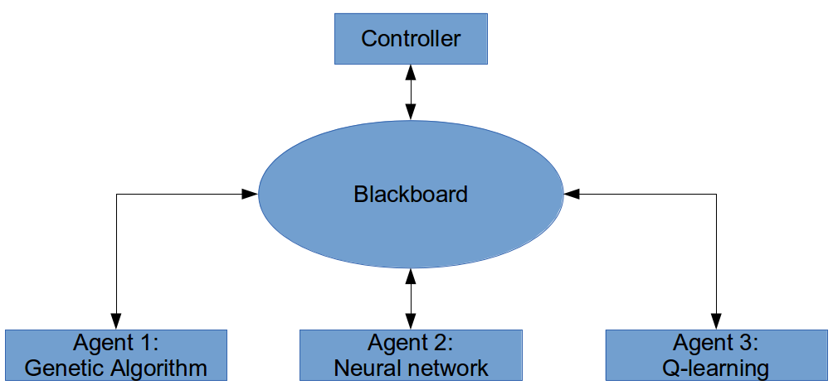Illustration 2: System wieloagentowy z agentami bazującymi na odmiennych systemach sterujących.
  - System wieloagentowy ze złożoną komunikacją między agentami
Rozszerzona komunikacja między agentami opiera się na komunikacji całościowej, to jest każdy agent komunikuje się z każdym. W ten sposób powstaje specyficzna (czasem bardzo skomplikowana i poplątana) sieć połączeń. Jest to rozwiązanie bardzo trudne w implementacji, ze względu na swoją dużą złożoność.
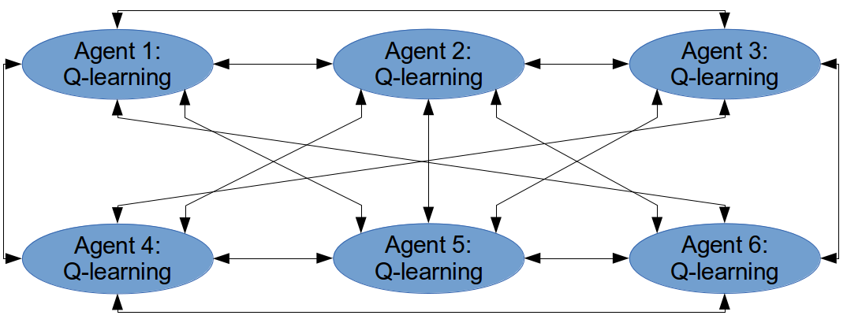Illustration 3: System wieloagentowy z rozszerzoną komunikacją między agentami.
  - System wieloagentowy z uproszczoną komunikacją między agentami
Uproszczona komunkacja między agentami polega na komunikowaniu się tylko z pewnym podzbiorem agentów. Dla przykładu agent 1 komunikuje się z agentem 2 i 4.
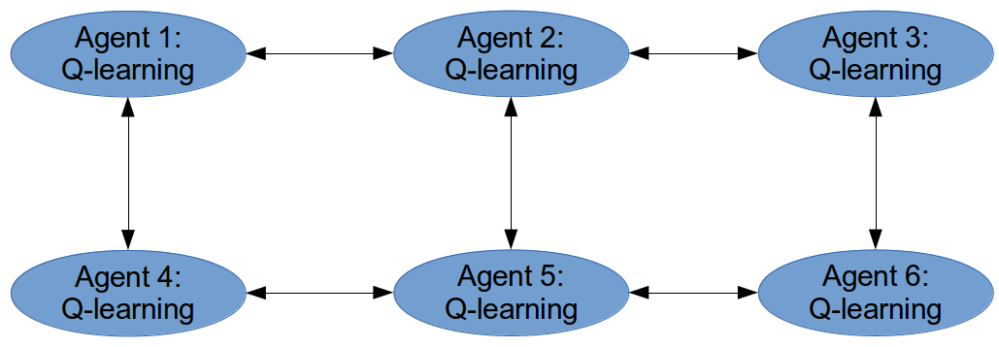Illustration 4: System wieloagentowy z uproszczoną komunikacją miedzy agentami.

- Algorytmy genetyczne
Algorytmy genetyczne znajdowały zastosowanie w wielu dziedzinach życia. Ich główną zaletą jest znajdowanie w korzystnym czasie rozwiązania, który jest bliskie optymalnemu. Najczęstszym podejściem do imlementacji systemu opartego na algorytmach genetycznych jest optymalizacja ruchu poprzez manipulowanie długością palenia się zielonych świateł w poszczególnych fazach cyklu. Większość prac obejmuje także systemy oparte tylko na pojedynczym skrzyżowaniu (bez dodakowej synchronizacji między rozwidleniami).
Parametrami, które są brane pod uwagę przy ocenianiu systemu są liczba samochodów na skrzyżowaniu oraz czas, który spędziły oczekując na przejazd przez skrzyżowanie.
Cały system jest konfigurowalny przez człowieka. Ustawia on parametry nadzoru oraz odpowiedni algorytm, który będzie zajmował się określaniem długości palenia się zielonych świateł w danej fazie cyklu. Urządzenia pomiarowe ciągle mierzą sytuację na skrzyżowaniu, to jest liczbę aut, które się na nim znajdują oraz czas, który na nim spędzają. W ten sposób otrzymuje się informacje, które z kolei stają się danymi wejściowymi algorytmu genetycznego (control strategy). Gdy ten wykonana potrzebne obliczenia, skomunikuje się z kontrolerem na skrzyżowaniu, który jest odpowiedzialny za ustawienia odpowiednich parametrów w sygnalizatorach.
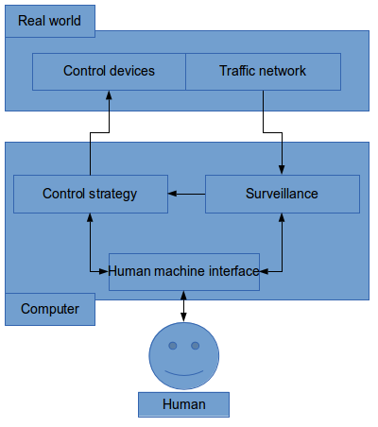Illustration 5: Model sterowania ruchem drogowym.
Zastosowany algorytm genetyczny jest opiera się na optymalizacji liniowej funkcji celu:, gdzie „n” jest liczbą wszystkich pasów prowadzących do skrzyżowania, natomiast PI Jest tak zwanym indeksem wydajnościowym (performance index). Można go policzyć w następujący sposób:
, gdziejest wagą danego pasa ruchu,liczba samochodów na danym pasie ruchu, natomiastjest czasem palenia się zielonego światła dla tego pasa ruchu. Czas palenia się zielonego światła składa się z tak zwanje podstawy oraz rozszerzenia:, gdziejest minimalnym czasem palenia się zielonego światła (podstawa), a „g” jest rozszerzeniem lub też inaczej wydłużeniem czasu palenia się zielonego światła. Zakłada się dodatkowo, że każdy cykl trwa tyle samo. Z tego założenia wynika następująca własność:.
Algorytm genetyczny otrzymując dane wejściowe przekształca je w serię rozszerzeń („g”), które są podstawą do ustawienia odpowiednio długich faz na urządzeniach sterujących ruchem na skrzyżowaniu.
W omawianej pracy autor osiągnął następujące wyniki w porównaniu do stałego cyklu:
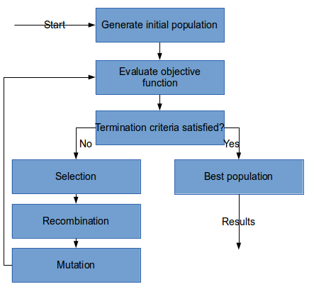Illustration 6: Schemat działania algorytmu genetycznego. Oczywiście jest to tylko jednen ze sposobów implementacji algorytmu.
Czas (w minutach) | Standardowy cykl | Algorytm genetyczny
1 | 30 | 37
2 | 75 | 73
3 | 120 | 141
4 | 158 | 181
5 | 190 | 230
 | Suma: 573 | Suma: 662
Tabela przedstawia liczbę pojadów, które przejechały przez skrzyżowanie po upływie danego czasu. Algorytm genetyczny pozwolił na przejechanie o 15% więcej pojazdów niż standardowe rozwiązanie.
Autor opisuje swoje rozwiązanie jako obiecujące i godne dalszej analizy.
Algorytm genetyczny
Wady | Zalety
Duża złożoność obliczeniowa | Działa lepiej niż algorytm standardowy w przypadku pojedynczego skrzyżowania
Problem z definicją funkcji celu (trudno jest znaleźć odpowiednią) | Przy odpowiednich kryteriach zakończenia ewolucji populacji można otrzymać dobre rezultaty w dość krótkim czasie
Opóźniona reakcja (algorytm potrzebuje czasu aby wykonać obliczenia, sytuacja na drodze może ulec zmianie)
Trudności w definiowaniu operatorów genetycznych
Problem z określeniem interwałów ponownego wywołania algorytmu
Trudności w rozszerzeniu systemu na większą liczbę współpracujących skrzyżowań

- Systemy rozmyte

- Sieci neuronowe
Sieci neuronowe opierają się na połączeniach między neuronami. Dobrze zbudowana sieć jest w stanie analogicznie do ludzkiego mózgu uczyć się reakcji na dane zachowania czy sytuacje. Dzięki takiej zdolności może ona przewidzieć jakie będzie nasilenie ruchu w krótkim czasie lub też wybrać odpowiednią akcję, która pozwoli na rozluźnienie sytuacji na skrzyżowaniu.
Budowa sieci jak już wcześniej wspomniałem jest oparta o neurony.
Ilustracja 7 przedstawia budowę prostego neuronu. Na wejście przechodzą sygnały z innych neuronów. Każdy z nich ma pewną wagę, która brana jest pod uwagę przy określaniu, czy neuron zostanie aktywowany czy będzie dalej nieaktywny. Aktywacja następuje, gdy zostanie spełniony warunek. Na przykład suma wag będzię większa od pewnej stałej temperatury T. Jeżeli tak się stanie, wyjście Y1 zostanie aktywowane.
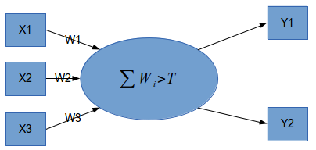Illustration 7: Budowa prostego neuronu.
Sieci neuronowe charakteryzują się przede wszystkim dużą tolerancją na nieciągłości i zaburzenia. Oznacza to, że dane, która otrzyma sieć na wejściu mogą być zniekształcone, a sieć i tak poradzi sobie z ich analizą. Kolejną zaletą sieci neuronowych jest to, że wystarczy sieć nauczyć raz, aby czerpać później z niej korzyści.
Wiele informacji na temat sieci neuronowych można znaleźć w różnego rodzaju podręcznikach i publikacjach, dlatego nie będę opisywał budowy i działania sieci. Skupię się jednak na aspektach, które są konieczne do zrozumienia dalszej części pracy i zobrazowania tego, to tak naprawdę zrobił autor publikacji dotyczącej sterowania ruchem drogowym.
Aby sieć była użyteczna, musi zostać wcześniej nauczona. Istnieje wiele sposobów uczenia sieci:
- Uczenie ze wsteczną propagacją błędów – inaczej uczenie z nadzorem lub nauczycielem. Nauczanie polega na utworzeniu tak zwanych wektorów uczących, które składają się z wektorów wejściowych oraz wyjściowych. Dane w wektorze wejściowym powinny być tak dobrane, aby jak najlepiej reprezentowały badany problem. Z kolei dane wejściowe są używane do sprawdzenia czy sieć zachowała się poprawnie. Sieć może obliczyć błąd jaki popełniła. W tej fazie następuje wsteczna propagacja błędu. Wsteczna, ponieważ odbywa się w przeciwnym kierunku niż miało to miejsce w przypadku wektora wejściowego. Błąd jest propagowany od warstwy wyjściowej do warstwy wejściowej, tak, że w każdej z warstw sieć może wykonać korektę wag w neuronach. W ten sposób, sieć powoli uczy się rozpoznawać dane wejściowe i właściwie na nie reagować. Zbiór wektorów wejściowych nazywany jest ciągiem uczącym. Gdy już wszystkie wektory uczące przejdą przez sieć, kończy się pierwszy etap, czyli tak zwana epoka. Liczony jest wtedy ogólny błąd epoki, a następnie sprawdza się, czy błąd jest wystarczająco niski. Jeżeli nie, powtarza się nauczanie sieci z tym samym ciągiem uczącym aż do uzyskania zadowalającego wyniku.
- Sieć Hopfielda – sieć ze sprzężeniem zwrotnym. W takiej sieci istnieje możliwość połączenia wyjścia danego neurona z wejściem neuronu w tej samej warstwie.
- Uczenie Hebba – inaczej uczenie bez nauczyciela. Opiera się na grupowniu sygnałów wejściowych w pewne klasy. Taka sieć jest w stanie rozpoznać dane wejściowe i przyporządkować je do jednej z klas podobieństwa.
Autor publikacji naukowej proponuje następujący model systemu sterującego ruchem drogowym w oparciu o sieci neuronowe.
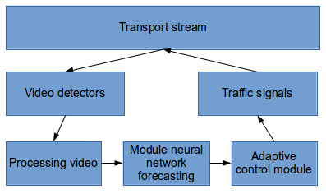Illustration 8: Model systemu opartego o sieci neuronowe.
Sieć ma za zadanie przewidzieć intensywność ruchu na wszystkich pasach danego skrzyżowania. Na tej podstawie zostanie podjęta decyzja o ustwieniu długości świateł w kolejnych cyklach. Do tego celu użyto wielowarstwowej sieci neuronowej z 400 wejściami, 100 neuronami w warstwie ukrytej i jednym wyjściem. Na wejście składają się dane historyczne, to jest intensywności ruchu na danym pasie w kontekście historycznym. Na ich podstawie sieć przewiduje natężenie ruchu w kolejnej jednostce czasu.
Ponieważ każde z skrzyżowań zawiera więcej niż jeden pas dojazdowy, każdy musiał zawierać swoją niezależną sieć neuronową. W ten sposób uzyskano wiele sieć, a każda była odpowiedzialna za innym pas opisywanego skrzyżowania.
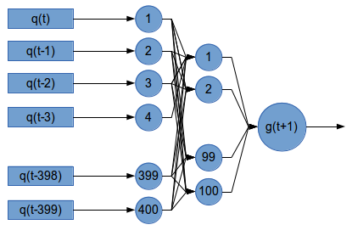Illustration 9: Perceptron z 400 wejściami, 100 neuronami w warstwie ukrytej oraz jednym wyjściem.
Autor porównał swoje wyniki ze systemem sterowania ruchem drogowym. Wyniki przedstawił w tabeli.
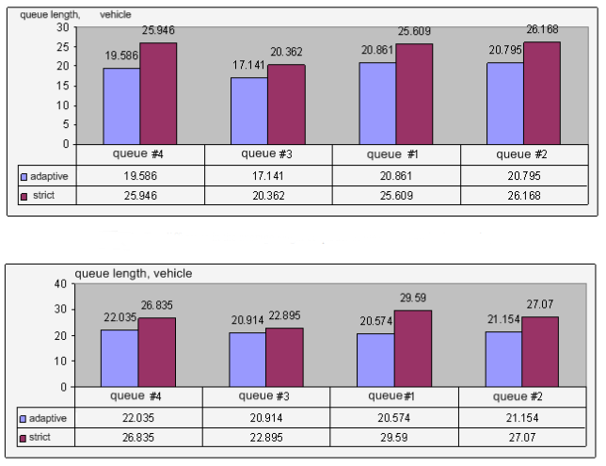Illustration 10: Wyniki autora, źródło: Artificial neural networks for adaptive management traffic light objects at the intersection, Sergey V.Anfilets, Vasilij N.Shuts
- Rozwiązanie oparte o nauczanie ze wspomaganiem w połączeniu z systemami wieloagentowymi
Po wnikliwej analizie wielu publikacji naukowych i prześledzeniu wspóczesnych trendów w sterowaniu ruchem drogowym stwierdziliśmy, że potencjał tkwi w systemie, który będzie podchodził do problemu zarówno makroskopowo (globalnie) jak i mikroskopowo (lokalnie). Proponowana przez nas architektura w najogólniejszej formie przedstawia się następująco:
Każde skrzyżowanie jest zarządzane niezależnie przez ten sam algorytm sterowania (Q-learning). Ta niezależność nie jest jednak stała. Może się zdarzyć, że ruch drogowy wzrośnie do tego stopnia, że nie będzie możliwe poradzenie sobie z nim lokalnie. W takiej sytuacji agent może wysłać powiadomienie do głównego agenta z prośbą o pomoc. Główny agent posiada informacje o stanie innych agentół i może wykorzystać swoją rozszerzoną wiedzę do rozłożenia ruchu na różne skrzyżowania. Taki podział odpowiedzialności sprawia, że zatłoczone skrzyżowanie może dostać wsparacie od innych.
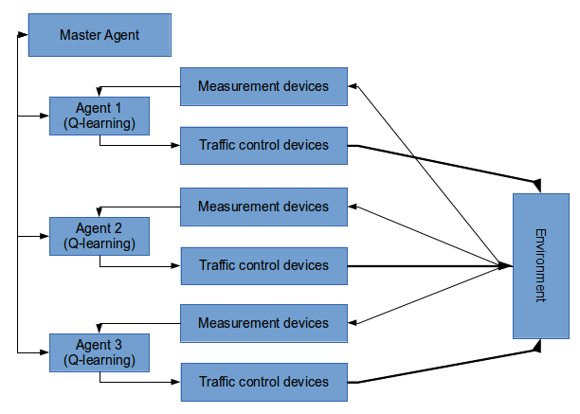Illustration 11: Ogólna architektura systemu.
Każde ze skrzyżowań posiada zestaw urządzeń pomiarowych, za pomocą których mierzony jest ruch pojazdów. Urzędzenia te zliczają liczbę samochodów oczekujących na danym skrzyżowaniu oraz intensywność ruchu mierzoną w liczbie pojazdów na cykl.
W normalnej sytuacji agent pobiera dane o środowisku z urządzeń pomiarowych, następnie ustala odpowiednią strategię dla danej sytuacji (długości palenia się zielonego światła dla poszczególnych faz). Strategia jest następnie wprowadzana w życie za pomocą kontrolerów sygnalizacji świetlnej.
- Q-learning – wprowadzenie
- Q-learning – proponowane rozwiązanie
  - Stan
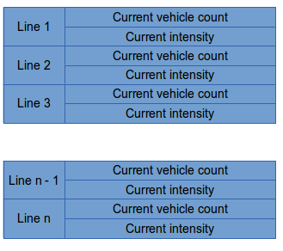Illustration 12: Stan skrzyżowania z "n" pasami dojazdowymi przedstawiony jako wektor rzeczywisty (elementami są liczby rzeczywiste)
Stan skrzyżowania jest przedstawiony za pomocą wektora, który posiadaelementów, gdzie LC (lines count) jes liczbą pasów dojazdowych do skrzyżowania. Każdy pas jest opisany dwoma parametrami:
- CVC (current vehicle count) – aktualna liczba pojazdów oczekujących na przejazd na danym pasie
- CI (current intensity) – aktualna intensywność ruchu na danym pasie mierzona w liczbie pojazdów na cykl. Intensywność jest aktualizowana po zakończeniu każdego pełnego cyklu i jest zdefiniowana jako uśredniona liczba samochodów, które wjechały na dany pas podczas trwania cyklu:, gdziejest intensywnością wyliczoną dla najbardziej aktualnego cyklu.
Tak zbudowany wektor nie pozwoliłby na oganiczenie liczby stanów. Stąd podejście zaczerpnięte z logiki rozmytej. Wartości rzeczywiste CVC oraz CI są rzutowane na pewien skończony zbiór zmiennych lingwistycznych.
Przykład 1:
Załóżmy, że dla wartości CVC mamy trzy zmiennej lingwistyczne: MAŁO, ŚREDNIO, DUŻO. Określamy przedziały, które będą odpowiadały każdej zmiennej:
- MAŁO (od 0 do 5 pojazdów)
- ŚREDNIO (od 6 do 10 pojazdów)
- DUŻO (od 11 wzwyż)
Przedziały oraz liczba zmiennych lingwistycznych są w przykłądzie dobrane przypadkowo. Podczas prawdziwych badań należy je dobrać empirycznie.
Analogiczne należy postąpić ze wartościami CI:
- MAŁA (od 0 do 3 pojazdów na cykl)
- ŚREDNIA (od 4 do 5 pojazdów)
- DUŻA (od 6 wzwyż)
Wektor dla skrzyżowania z trzema pasami dojazdowymi w postaci rzeczywistej może wyglądać na przykłąd tak:
Następnym krokiem jest przekształcenie wektora rzeczywistego do wektora opisanego zmiennymi lingwistycznymi (skorzystamy ze zdefiniowanych w przykłądzie pierwszym zakresów dla CVC oraz CI):
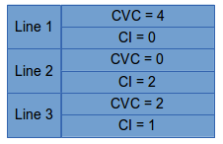Illustration 13: Przykładowy wektor stanu dla skrzyżowania z 3 pasami dojazdowymi (wektor rzeczywisty).
Niech L(CVC) będzie funkcją, która zwraca liczbę zdefiniowanych zmiennych lingwistycznych dla CVC oraz L(CI) będzie funkcją zwracającą liczbę zdefiniowanych zmiennych lingwistycznych dla CI. Wprowadźmy także stałą LC (line count), która będzie oznaczała liczbę pasów dojazdowych rozpatrywanego skrzyżowania. Wtedy liczba wszystkich możliwych stanów (ASC – all state count) jest zadana wzorem:
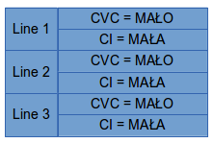Illustration 14: Zmapowany wektor rzeczywisty na wektor stanu skrzyżowania. Jest to postać ostateczna.

  - Akcja
W tym podrozdziale przedstawimy definicję akcji, które mogą być podjęte w każdym stanie. Akcja jest to pewene działanie, którego celem jest zmiana stanu skrzyżowania na taki, który bardzo odpowiada celom (mniej samochodów oczekuje na przejazd).
Akcja jest także zdefiniowana jako wektor o liczbie elementów równej liczbie faz w cyklu (PC – phase count). Każdy z elementów definiuje czas palenia się zielonego światła (GT – green time) na odpowiednim pasie dojazdowym.
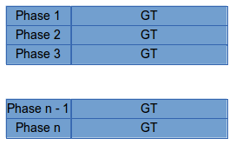Illustration 15: Wektor akcji dla skrzyżowania o "n" fazach w cyklu.
Czas palenia się zielonego światła (GT) znajduje się w przedziale. Zbiór akcji musi być skończony więc przyjmujemy, że:

W celu umożliwienia konfigurowania i manipulowania liczbą akcji, wprowadzamy współczynnik dokładności (AF – accuracy factor), który jest liczbą naturalną. Im większy współczynnik dokładności, tym więcej możliwych akcji do wykonania (mniejszy różnica między kolejnymi wartościami GT). Wynika to z następującego wzoru na liczbę akcji (AC – action count):
, gdzie PC (phase count) jest liczbą faz zdefiniowaną w cyklu dla danego skrzyżowania. Ceiling (sufit) liczby „x” jest zdefiniowany jako najmniejsza liczba naturalna większa od „x”. Należy dodatkowo zauważyć, że liczba akcji wzrasta potęgowo względem czynnika dokładności (AF), zatem nie powinien on być zbyt duży, aby nie obiążać systemu. Należy znaleźć złoty środek. Zbyt mała dokładność z kolei, może dawać niedokładne i zakłamane wyniki, co wpłynia na osiągi zastosowanego systemu.
Dla danej dokładności AC, możemy wyliczyć krok S (step), o który będą się różniły możliwe wartości GT. W ten sposób otrzymamy ograniczony zbiór możliwych wartości GT, który można zdefiniować następująco:

Krok wyliczamy ze wzoru:

Przykład 2:
Dla przykładu rozważmy następujące skrzyżowanie:
- PC (phase count) = 2 (liczba faz w cyklu)
- AF (accuracy factor) = 3

Mając powyższe dane możemy obliczyć liczbę możliwych do uzyskania akcji:

Pozostaje jeszcze określić, jakie wartości może przyjmować GT. W tym celu należy obliczyć krok S, dla zadanych parametrów:

Mając obliczony krok S możemy przejć do określenia zbioru możliwych wartości na podstawie definicji, która została podana wcześniej:

Ponieważ w założeniach GT jest liczbą naturalną, należy użyć funkcji CEIL na każdym elemencie zbioru. Po przekształceniu otrzymamy następujący końcowy zbiów wartości GT.

Akcje uzyskane w ten sposób wyglądają następująco:
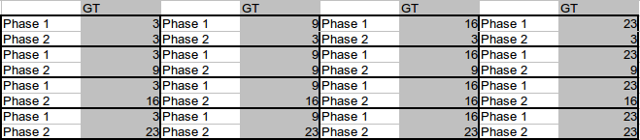Illustration 16: Wszystkie możliwe do podjęcia akcje.
  - Algorytm uczenia
Etap uczenia polega modyfikacji macierzy z wartościamia funkcji Q(s,a), która przyporządkowuje wartość dla pary stan, akcja. Nazwijmy ją macierzą, gdzie SC (state count) jest liczbą wszystkich możliwych stanów natomiast AC (action count) jest liczbą wszystkich możliwych do wykonania akcji.Spójrzmy na zielony element na ilustracji 16. Łączy on 3 stan (wiersz macierzy Q) z 3 akcją (kolumna macierzy Q). Takie połączenie oznacza, że podjęcie akcji trzeciej w stanie trzecim będzie miało wartość 0.
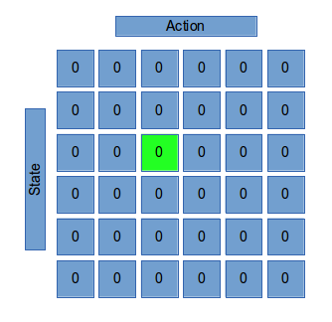Illustration 17: Przykładowa macierz wartości. Na początku nauki jest wypełniona samymi zerami, które w czasie trwania treningu będą przyjmowały różne wartości.
Wartości w macierzy Q będą się zmieniały podczas nauki algorytmu. Zmiaby te będą związane ze wzorem:
, gdzie jest stałą uczenia wyznaczaną ekserymentalnie, natomiast R(s,a) jest wartością funkcji nagrody, którą można odczytać z macierzy . oznacza największą wartość Q dla stanu s+1 dla akcji ze zbioru wszystkich akcji.
Wartości macierzy R są obliczane na podstawie funkcji nagrody, która przyjmuje jako argumenty dwa stany skrzyżowania i zwraca znormalizowaną i uśrednioną różnicę w liczności pojazdów w obu stanach. Wartość ujemna oznacza, że została wybrana akcja, która doprowadziła do gorszego stanu.
Wyjaśnić należy jeszcze na czym polega uśrednianie różnicy. Stany są zdefiniowane za pomocą zmiennych lingwistycznych, zatem brakuje w tym przypadku konkretnych wartości. Wiadomo jednak, że każda ze zmiennych jest reprezentowana przez pewien ograniczony przedział obustronnie domknięty, w którym wartości wahają się oddo. Wartość średnia będzie dla danej zmiennej lingwistycznej będzie wyliczana z następującego wzoru:
- uśredniona wartość dla i-tego pasa dojazdowego
W przypadku, gdy przedział zmiennej lingwistycznej jest otwarty jednostronnie, za M przyjmujemy jego kres dolny (największe ograniczenie dolne).
W ten sposób można policzyć jaka jest różnica między dwoma stanami. Zakładając, że rozważamy skrzyżowania o LC (line count) pasach wyliczamy R:
, gdzie indeksy s oraz s+1 oznaczają stany skrzyżowania.
Nauczanie algorytmu może potrwać stosunkowo długo, ze względu na jego charakter. Kroki, które należy wykonać są następujące:
- Sprawdzenie aktualnego stanu( current state)
- Sprawdzenie, które akcje mogą być wykonane, jeżeli skrzyżowanie znajduje się w stanie
- Wybranie jednej z akcji
  - Zwiększenie licznika dla akcji (podczas nauczania sprawdzamy, ile razy dana akcja została wywołana. Im bardziej popularna akcja, tym mniejsze szanse na wybranie jej ponownie. Ma to sprzyjać eksporacji, to znaczy szerokiemy zakresowi poszukiwania)
- Wprowadzenie wybranej akcji w symulatorze (ustawienie cyklu zgodnie z wybraną akcją)
- Oczekiwanie na zakończenie cyklu
- Obliczenie nowej wartości Q(s,a) zgodnie ze wzorem
  - Sprawdzenie nowego stanu i pobranie z macierzy wartości R
  - Znalezienie
  - Aktualizacja macierzy Q o nową wartość Q(s,a)
Nauczanie kończy się w wyniki spełnienia jednego z warunków końcowych:
- Średnie wartości R(s,s+1) z całego procesu nauczania będą mniejsze od zadanego
- Wartość R(s,s+1) była mniejsza niż pewien mały przez „n” episozdów
- Limit epizodów został osiągnięty

  - Algorytm działania
Działanie algorytmu w świecie rzeczywistym jest oparte na wyuczonych wartościach z macierzy Q. Załóżmy, że skrzyżowanie znajduje się w stanie S. Z macierzy Q można odczytać, która akcja będzie najlepsza dla danego stanu.
Należy rozważyć jednak głębiej zagadnienie eksploatacji. Możemy wybrać różne strategie wyboru akcji:
- strategia zachłanna – wybierana jest akcja, która ma największą wartość w macierzy Q
- strategia Boltzmanna – akcja z największą wartością nie zawsze musi zostać wybrana. Motywacją do wyboru tej strategi jest mozliwość błędnego uczenia sieci, stąd dajemy szansę na wybór mniej wartościowanej akcji, która może w rzeczywistości okazać się lepsza.
Do naszego rozwiązania wybraliśmy strategię Boltzmanna. Prawdopodobieństwo wyboru akcji niezachłannej (czyli takiej, która nie ma największej wartości dla danego stanu) jest tym mniejsze, im bardziej akcja zachłanna jest oddalona (chodzi tutaj o wartości Q) od pozostałych. Prawdopodobieństwo liczone jest ze wzoru:
, gdzie T jest temperaturą (T>0), która reguluje stopień losowości. Im mniejsze T, tym większe prawdopodobieństwo, że zostanie wybrana akcja zgodnie z strategią zachłanną.
Algorytm przedstawia się następująco:
- Sprawdź bieżący stan
- Wybierz odpowiednią akcję dla niego zgodnie z wybraną strategią
- Zaaplikuj wybraną akcję
- Poczekaj, aż zakończy się cykl
- Wróć do kroku pierwszego
  - Przykład
Aby zweryfikować wyprowadzone wzory i sprawdzić, czy zaproponowany algorytm ma prawo dobrze działać spróbujemy przeprowadzić prostą naukę na podstawie dwufazowego skrzyżowania. Zakładamy, że będzie ono wyglądało tak jak na ilustracji 18.
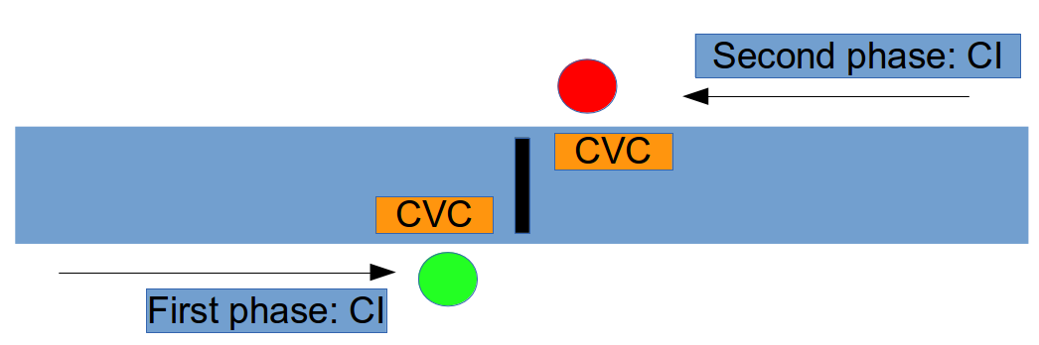Illustration 18: Proste wahadło. Pojazdy jadą ze wschodu lub z zachodu. Cykl, ma dwie fazy.
Założenia przykładu:
- Skrzyżowanie jest prostym wahadłem drogowym
- Skrzyżowanie posiada jeden cykl z dwoma fazami
  - faza pierwsza – pojazdy jadą od zachodu, pojazdy ze wschodu oczekują na przejazd
  - faza druga – pojazdy jadą od wschodu, pojazdy z zachodu oczekują na przejazd
- CI – current intensity
- CVC – current vehicle count
- Podczas jednej sekundy przez skrzyżowanie może przejechać tylko jeden pojazd
Istnieją tylko dwa pasy dojazdowe (wschodni i zachodni), zatem LC (line count) jest równe 2, a co za tym idzie, wektor stanu będzie miał 4 elementy, zgodnie ze wzorem:

Kolejnym etapem, jest zdefiniowanie zmiennych lingwistycznych oraz ich zakresów. Dla uproszczenia przykładu ich liczba zostanie zminimalizowana. Byłoby bardzo trudno policzyć wszystko ręcznie dla większej liczby zmiennych. Do tego będzie przeznaczony symulator. Teraz chcemy wyrobić sobie tylko intuicję, czy proponowane rozwiązanie jest słuszne dla prostych przypadków. Wtedy będziemy próbowali udowodnić, że jest słuszne także dla tych bardziej rozbudowanych.
Zmienne lingwistyczne dla CVC (L(CVC) = 2):
- mało (few): przedział [0,1]
- dużo (many): powyżej 1
Zmienne lingwistyczne dla CI (L(CI) = 2):
- mała (low): [0,2]
- duża (high): powyżej 2
Zgodnie ze wzorem liczba wszystkich możliwych stanów (SC) wynosi:

Dla potrzeby przykładu przedstawiamy skonstruowane wszystkie możliwe stany:
Stany skrzyżowania mogą się zmieniać poprzez zmiany w środowisku, ale także ze względu na podjęte akcje. Kolejnym krokiem jest zatem zdefiniowanie skończonego zbioru akcji, który będzie wykorzystywany do optymalizacji ruchu. Aby uprościć obliczenia ustalamy następujące parametry:
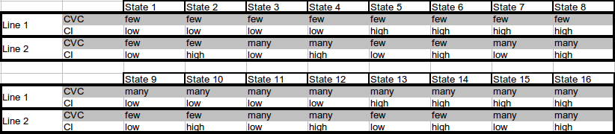Illustration 19: Wszystkie możliwe stany dla omawianego skrzyżowania. Zgodnie z obliczeniami jest ich 16.

- AF (accuracy factor) = 2
- PC (phase count) = 2 (cykl w przypadku prostego wahadła składa się tylko z 2 faz)
Na podstawie zaproponowanych wartości parametrów możemy określić liczbę możliwych do wykonania akcji:

Pozostaje jeszcze określenie zbioru możliwych wartości GT. Robi się to na podstawie kroku wyliczanego na podstawie wzoru:

Znając wartości, które opisują możliwy czas palenia się zielonego światła na skrzyżowaniu, można skonstruować skończony zbiór akcji.
Macierz wartości będzie zatem miała rozmiar 16 na 9, jak wynika z wcześniejszych przemyśleń. Będzie ona definiowała wartość wykonania danej akcji, w chwili, gdy skrzyżowanie znajdowało się w danym stanie. Macierz wartość na początku nauki jest inicjalizowana zerami.
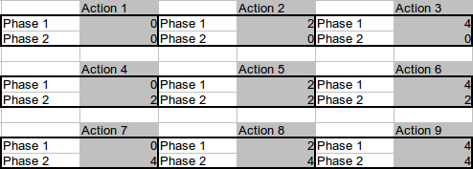Illustration 20: Wszystkie możliwe do podjęcia akcje dla rozważanego skrzyżowania.
Do określenia pozostaje jeszcze macierz R (reward matrix), która określa wartość nagrody za przejście ze jednego do drugiego stanu. Macierz ta jest w tym przypadku rozmiaru 16 na 16, ponieważ musi definiować wzmocnienie między każdą parą stanów (nawet między stakimi samymi stanami).
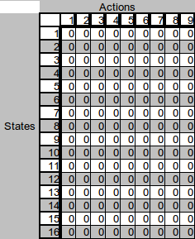Illustration 21: Macierz wartości zainicjalizowana jest samymi zerami. W wyniku uczenia zaczną pojawiać się tutaj inne wartości.
W celu jej policzenia można wyznaczyć wcześniej tabelę z uśrednionymi wartościami na wszystkich pasach danego stanu. Uśrednione wartości dla przedziałów (CVC) są następujące:
- mało:
- dużo: 2 (ograniczenie dolne zbioru)
Tabelę można sumując wartości średnie dla każdego pasa na skrzyżowaniu w konkretnym stanie.
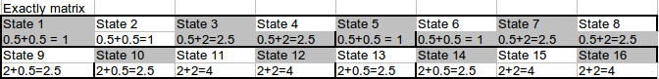Illustration 22: Wyliczone wartości średnie dla każdego stanu omawianego skrzyżowania.
Na podstawie tabeli 22 można zbudować macierz R. Wystarczy odejmować od wartości stanu początkowego wartość stanu kolejnego.
Nauczanie takiej sieci może potrwać dosyć długo. W tym celu należy zaimplementować emulator, który pozwoli nauczyć sieć oraz przetestować ją w zasymulowanym środowisku. Cała praca badawcza będzie się opierała na dopasowaniu parametrów algorytmu oraz sprawdzeniu wielu wariantów zarówno eksploatacji jak i eksploracji. Wiele elementów może zostać zmienionych podczas pracy nad algorytmem. Aby jednak można było wyciągać jakiekolwiek wnioski niezbędny jest sumulator, którego implementacja będzie następnym krokiem.
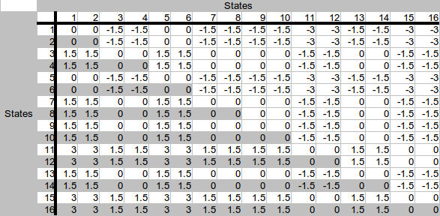Illustration 23: Macierz nagrody R dla wszystkich stanów.
- Automaty komórkowe
Automaty komórkowe są strukturami opisanymi przez siatkę komórek, które są opisane za pomocą stanów. Automat komórkowy definiuje w jaki sposób komórki mogą zmieniać swoje stany. Istnieją pewne reguły, które systematyzują zachowanie całego automatu komórkowego.
Najczęściej automat komórkowy składa się z n-wymiarowej siatki, składającej się z takich samych komórek. Są one styczne do siebie. Każda z komórek ma skończony zbiór stanów, w którym może się znaleźć. To, w którym stanie znajdzie się za chwilę jest zdeterminowane przez reguły, o których napisałem wcześniej.
Automaty komórkowe mają wiele zastosowań. Bardzo popularna jest tak zwana „gra w życie”, która symuluje ewulucję. Automaty komórkowe zostały także zastosowane w „Mrówce Langtona”, „Turmity” oraz „Wireworl”.
My chcielibyśmy zastosować automaty komórkowe do symulacji ruchu drogowego. W naszym przypadku bardzo ważne jest zamodelowanie realistyczego zachowania się samochodów, stąd automaty komórkowe wydają się idealnym rozwiązaniem.
Bardzo dobry automat komórkowy zaproponował Nagel-Schreckenberg. W tym podrozdziale pokrótce opiszę ideę tego automatu. Będzie on zastosowany w naszej pracy z pewnymi modyfikacjami. Model Nagela, zwany w skrócie NaSch wydaję się spełniać wymogi realistyczności, brakuje mu jednak pewnych czynników, które chcielibyśmy badać w naszym symulatorze, stąd konieczność pewnych roszerzeń i usprawnień.
Opis algorytmu oparty jest na publikacji naukowej „Cellular automata for tra#c simulation #
Nagel-Schreckenberg model” autorstwa Torstena Held'a oraz Stefana Bittihn'a opublikowanej 17 marca 2011 w Bonn.
Model NaSch jest modelem probabilistycznym. Zawiera zatem elementy, losowe. Losowość jest niebędna przy symulacji rzeczywistego świata. Może być jednak przeszkodą w przypadku porównywania algorytmów, ponieważ powinny zostać one porównane przy jednakowych warunkach i natężeniu ruchu. Niestety brak losowości bardzo upraszcza model i nie pozwala na dobrą analizę. Z drugiej strony losowośc pojawia się tylko w ruchu pojazdów, to ile ich będzie i z jaką częstotliwością będą się pojawiać w sumulatorze będzie już ściśle zdefiniowane.
Poruszanie pojadzów jest podzielone na 4 kroki:
- Przyspieszenie (acceleration):
- Zwolnienie (deceleration):
- Losowość (randomization):
- Ruch (movement):
Gdzie:
- - aktualna prędkość
- - odległość od pojazdu z przudu
- - aktualna pozycja
Model może mieć zamknięte lub otwarte granice. Otwarte oznaczają, że pojazd z prawdopodobieństwemmoże pojawić się na mapie (pod warunkiem, że pierwsza komórka jest pusta) oraz z prawdopodobieństwemmoże opuścić mapę, jeżeli zbliży się do granicy automatu skończonego.
Zamknięte granice tworzą pętlę. Pojazd, który zbliża się do granicy autmatu, zostaje przeniesiony na jego początek.
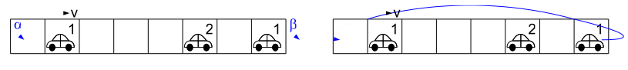Illustration 24: Po lewej stronie przedstawiona jest idea otwartych granic. Prawa strona przedstia model NaSch z zamkniętmi granicami.
Rozszerzeniem modelu NaSch jest model VDR (velocity dependent randomization). Model jest rozszerzony o zmiany ruchu w zależności od jego gęstości. Dla przykładu, pojazdy poruszają się wolniej, gdy gęstość jest duża. Dodatkowym czynnikiem jest także fakt, że pojazd, który całkowicie się zatrzymał będzię się rozpędzał wolniej.
Według autora model jest dobrym odwzorowaniem obserwowanego na co dzień ruchu drogowego. Rozszerzony o nowe parametry i funkcjonalości może być pomocny w symulowaniu różnego rodzaju zależności i czynników na drodze, takich jak brak koncentracji kierowców, czy opóźnione ruszanie na światłach. Można też rozszerzyć ten model o mośliwość zmiany pasa przez pojazdy lub dodać obsługę pojazdół uprzywilejowanych.
Jest to model bardzo dobry jako punkt wyjściowy. Stanowi bazę, od której zaczniemy opracowywanie autorskiego automatu skończonego.

Rozdział został oparty na publikacji naukowej opublikowanej w listopadzie 2009 roku na stronach Internationl Journal of Recent Trends In Engineering, Vol 2, No. 2. Tytuł artykułu: Time Optimization for Traffic Signal Control Using Genetic Algorithm, autor: Leena Singh, Sundhanshu Tripathi, Himakshi Arora
www.ai.c-labtech.net
Artificial neural networks for adaptive management traffic light object at the intersection, Sergey V. Anfilets, Vasilij N. Shuts

